Государственное бюджетное образовательное учреждение высшего

профессионального образования

«Поволжский государственный университет телекоммуникаций

и информатики»

Кафедра ПРИ

Лабораторная работа на тему

**«Контроль отлаженности ПО в процессе отладки.**

**Гипотеза Джелинского – Моранды и математическая модель**

**надежности ПО»**

по дисциплине «конструирование программного обеспечения»

**Выполнил**: студент группы ПРИ-21

Морзюков Максим Андреевич

Самара 2024

**Цель работы**: Определение параметров модели надежности ПО. Прогнозирование надежности ПО при отладке и эксплуатации.

**Расчетные формулы.**

Условие выбора значения K

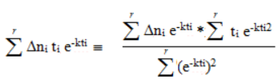

Формула вычисления значения начального количества ошибок N0

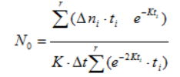

Формула вычисления значений количества обнаруженных ошибок для модели

Джелинского – Моранды



Формула вычисления значений невязок



Формула вычисления значения количества оставшихся ошибок



Интенсивность (скорость) проявления ошибок в ПО пропорциональна числу оставшихся ошибок.

*dn/dt =K×(N0 – n)*

Формула вычисления значений количества обнаруженных ошибок для линейной

аппроксимации исходных данных МНК



Формула вычисления значения a

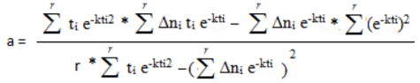

Формула вычисления значения b

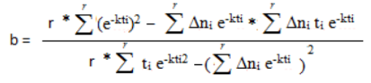

|  |  |
| --- | --- |
| Моменты времени ti (дни) | Количество ошибок на каждом интервале  Δni |
| Вариант 12 |
| 1  2  3  4  5  6  7 | 4  4  3  3  2  1  0 |

**МодельДжелинского – Моранды**

**Составление программы для определения с помощью МНК параметров** No и К **модели надежности ПО** Джелинского-Морандыпо заданным данным как бы «случайного» изменения во времени числа обнаруженных ошибок

Привести расчет параметров модели Джелинского-Моранды проявления ошибок в ПО К и N0.

Привести таблицу с окончательными и промежуточными результатами численного метода определения К.

Ошибка сходимости при определении К 

Построить график изменения числа обнаруженных ошибок во времени по модели надежности ПО Джелинского – Моранды с определенными N0 и К с прогнозом до t 10.

Нанести на этот график точки наблюдений из исходных данных. Привести значение суммы квадратов невязок.

График строить, начиная со значения t=0.

Сделать проверку для этого случая

Построить значения невязок и квадратов невязок для количества проявившихся ошибок и нанести их на график по точкам исходных данных.

К = 0,25

|  |  |  |  |  |  |  |  |  |
| --- | --- | --- | --- | --- | --- | --- | --- | --- |
| ti | Δni | ti Δni | k ti | e-kti | Δni e-kti | ti e-kti2 | (e-kti)2 | Δni ti e-kti |
| 1  2  3  4  5  6  7 | 4  4  3  3  2  1  0 | 4  8  9  12  10  6  0 | 0,25  0,5  0,75  1,0  1,25  1,5  1,75 | 0.7788  0.6065  0.4723  0.3678  0.2865  0.2231  0.1737 | 3.12  2.43  1.42  1.1  0.57  0.22  0 | 0.6  0.73  0.669  0.54  0.41  0.29  0.21 | 0.6  0.36  0.22  0.13  0.08  0.049  0.03 | 3.12  4.85  4.25  4.41  2.87  1.34  0 |
|  |  |  |  |  | ∑=8.86 | ∑=3.45 | ∑=1,49 | ∑=20.84 |

8,86 * 3,45

Для K = 0,25 20,84 > --------------- = 20,51

1,49

К = 0,23

|  |  |  |  |  |  |  |  |
| --- | --- | --- | --- | --- | --- | --- | --- |
| ti | Δνι | k ti | e-kti | Δνι ε−κτι | ti e-kti2 | (e-kti)2 | Δνι τι ε−κτι |
|
|
| 1,00 | 4,00 | 0,23 | 0,79 | 3,16 | 0,62 | 0,62 | 3,16 |
| 2,00 | 4,00 | 0,46 | 0,63 | 2,52 | 0,79 | 0,40 | 5,04 |
| 3,00 | 3,00 | 0,69 | 0,50 | 1,50 | 0,75 | 0,25 | 4,50 |
| 4,00 | 3,00 | 0,92 | 0,40 | 1,20 | 0,64 | 0,16 | 4,80 |
| 5,00 | 2,00 | 1,15 | 0,32 | 0,64 | 0,51 | 0,10 | 3,20 |
| 6,00 | 1,00 | 1,38 | 0,25 | 0,25 | 0,38 | 0,06 | 1,50 |
| 7,00 | 0,00 | 1,61 | 0,20 | 0,00 | 0,28 | 0,04 | 0,00 |
|  |  |  |  | ∑= 9,27 | ∑= 3,97 | ∑= 1,64 | ∑= 22,2 |
|  |  |  |  |  |  |  |  |

9,27 * 3,97

Для K = 0,23 22,2 < ------------------ = 22,4

1,64

|  |  |  |
| --- | --- | --- |
|  |  |  |

**К = 0,2400568**

|  |  |  |  |  |  |  |  |
| --- | --- | --- | --- | --- | --- | --- | --- |
| ti | Δνι | k ti | e-kti | Δνι ε−κτι | ti e-kti2 | (e-kti)2 | Δνι τι ε−κτι |
|
|
| 1,00 | 4,00 | 0,24 | 0,79 | 3,15 | 0,62 | 0,62 | 3,15 |
| 2,00 | 4,00 | 0,48 | 0,62 | 2,47 | 0,77 | 0,38 | 4,95 |
| 3,00 | 3,00 | 0,72 | 0,49 | 1,46 | 0,71 | 0,24 | 4,38 |
| 4,00 | 3,00 | 0,96 | 0,38 | 1,15 | 0,59 | 0,15 | 4,59 |
| 5,00 | 2,00 | 1,20 | 0,30 | 0,60 | 0,45 | 0,09 | 3,01 |
| 6,00 | 1,00 | 1,44 | 0,24 | 0,24 | 0,34 | 0,06 | 1,42 |
| 7,00 | 0,00 | 1,68 | 0,19 | 0,00 | 0,24 | 0,03 | 0,00 |
|  |  |  |  | ∑= 9,07 | ∑= 3,71 | ∑= 1,57 | ∑= 21,501901 |
|  |  |  |  |  |  |  |  |

**9,07 * 3,71**

**Для K = 0,2400568 0,2400568 = ------------------ = 0,2400568**

**1,57**

**Линейная аппроксимация**

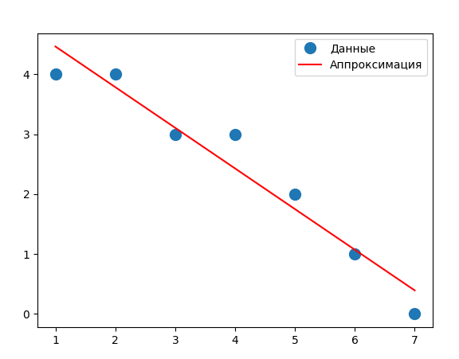

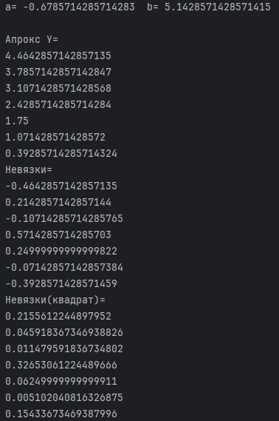 

Листинг

